¡¡Hola chicos!!! ¿Cómo están? Espero que sigan bien, en casa, sin salir pero haciendo mucha actividad física ya que eso los ayuda a permanecer activos y entretenidos sin salir.
¿Les gustaron los ejercicios de la semana pasada? ¡¡Espero que sí!!
En la clase anterior recordamos cuáles eran las capacidades motoras.
Hoy vamos a explicar y a practicar 3 de ellas.
Deberán realizar los ejercicios 2 veces por semana y anotar en hoja aparte el progreso logrado con cada uno de ellos y al volver a clases me entregarán cada uno su hoja de registros con su nombre y su apellido. Ejemplo:
ALUMNO/A: GRADO:
FUERZA | Zona que trabajó | Repeticiones | Fecha de días trabajados
Ejercicio 1

VELOCIDAD | Tiempo  1° intento  Fecha: | Tiempo  2° intento  Fecha: | Tiempo  3° intento  Fecha: | Tiempo  4° intento  Fecha: | Tiempo  5° intento  Fecha: | Tiempo  6° intento  Fecha: | Tiempo  7° intento  Fecha: | Tiempo  8° intento  Fecha:
Ejercicio 1
------ mts.

FLEXIBILIDAD | 1° intento  Fecha: | 2° intento  Fecha: | 3° intento  Fecha: | 4° intento  Fecha: | 5° intento  Fecha: | 6° intento  Fecha:
De arrodillados | Llegué hasta…… | Llegué hasta…… | Llegué hasta…… | Llegué hasta…… | Llegué hasta…… | Llegué hasta……
De parados | Llegué hasta…… | Llegué hasta…… | Llegué hasta…… | Llegué hasta…… | Llegué hasta…… | Llegué hasta……

Antes de comenzar con las actividades vamos a hacer unos movimientos para entrar en calor. ¿Podés seguir la guía de ejercicios que te presento a continuación? ¡Adelante entonces!
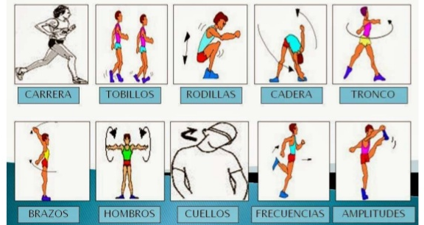

¡¡¡AHORA Sí LISTOS PARA COMENZAR NUESTRA CLASE!!!

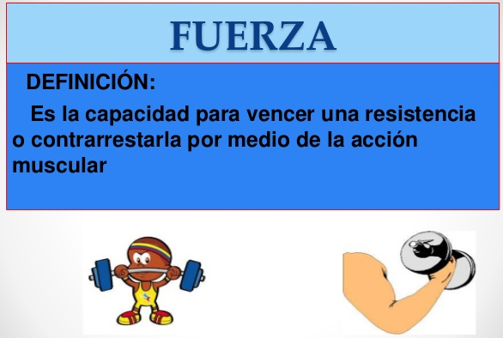
En este caso vamos a trabajar la fuerza de brazos, sin pesas, pero con el peso de nuestro propio cuerpo.
Trazamos una línea de partida y a 7 metros otra de llegada
Vamos caminando en cuadrupedias decúbito ventral, sin apoyar rodillas (abdomen mira el piso)

----------------------------------------------------------------------------------
Vuelvo en cuadrupedias decúbito dorsal como un cangrejo (el abdomen mira el cielo)

Voy y vuelvo es una serie, completamos 5 series, con descanso entre cada una. Anota en tu hoja cómo se sienten tus brazos al ir y al volver. ¿Podés identificar qué zona del brazo te parece que trabaja con cada ejercicio? ¡¡También anotalo!!

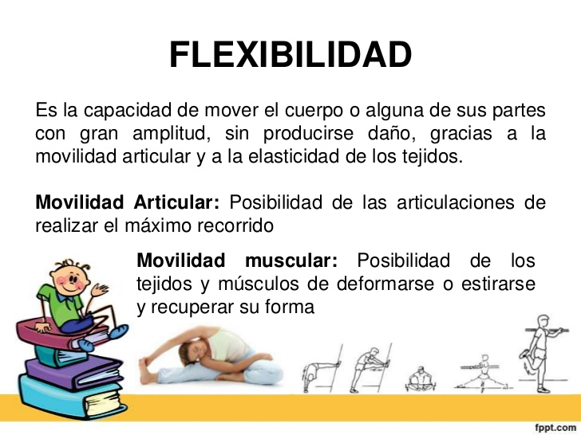
Sentados con piernas separadas bajo de frente a una pierna con las 2 manos, tratando de tocarme el pie. Mantengo 20” y cambio de pierna.
Lo practicamos 5 veces con cada pierna.
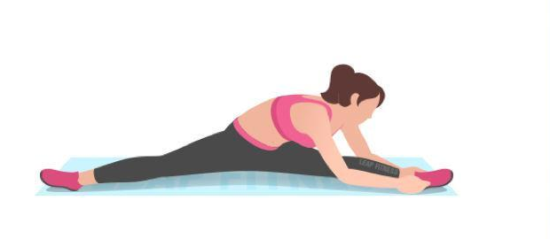
ELONGACIÓN DE ISQUIOTIBIAL DE ARRODILLADOS Y DE PARADOS
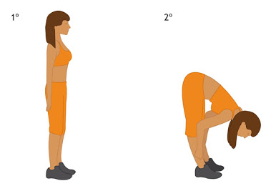
Como muestra la figura, con las piernas juntas, bajo el tronco con los brazos extendidos, tratando de tocar el piso ó el pie. Mantenemos 20”.
Lo practicamos 5 veces y vamos anotando el progreso logrado.

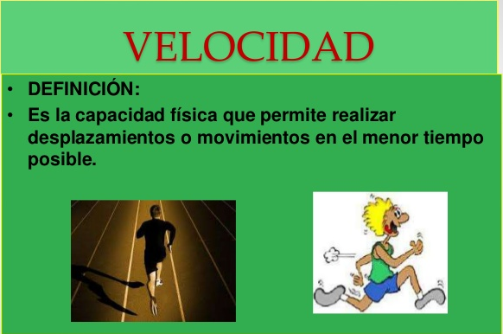
De acuerdo al espacio que tengan disponible, marcamos una línea de salida y otra de llegada en línea recta. Cuánto más lejos mejor, tomen nota de cuántos metros les quedó.
Deberán recorrer esa distancia lo más rápido que puedan.
Busquen algún familiar que los ayude dándoles la orden para la salida y además les tomen el tiempo empleado. Deben practicarlo 6 veces, anotando todos los tiempos de cada intento. ¿Pudiste mejorar tus tiempos? ¡Espero que sí!

Al terminar debemos estirar nuestro cuerpo para relajarlo y así mañana no nos duela nada. Aquí les dejo una guía. Traten de elegir al menos 3 ejercicios para relajar brazos, y 3 para las piernas.
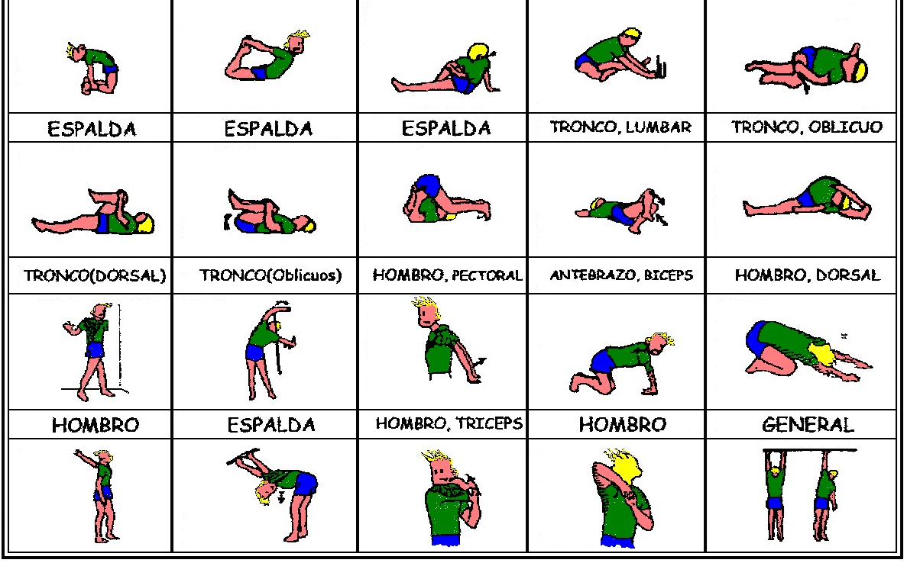
ESPERO LES HAYA GUSTADO Y LO PRACTIQUEN MUCHO. CUIDENSÉ. ¡¡¡LOS QUIERO!!!
¡¡ HASTA LA PRÓXIMA CLASE!!


Seño Patricia Moggina

